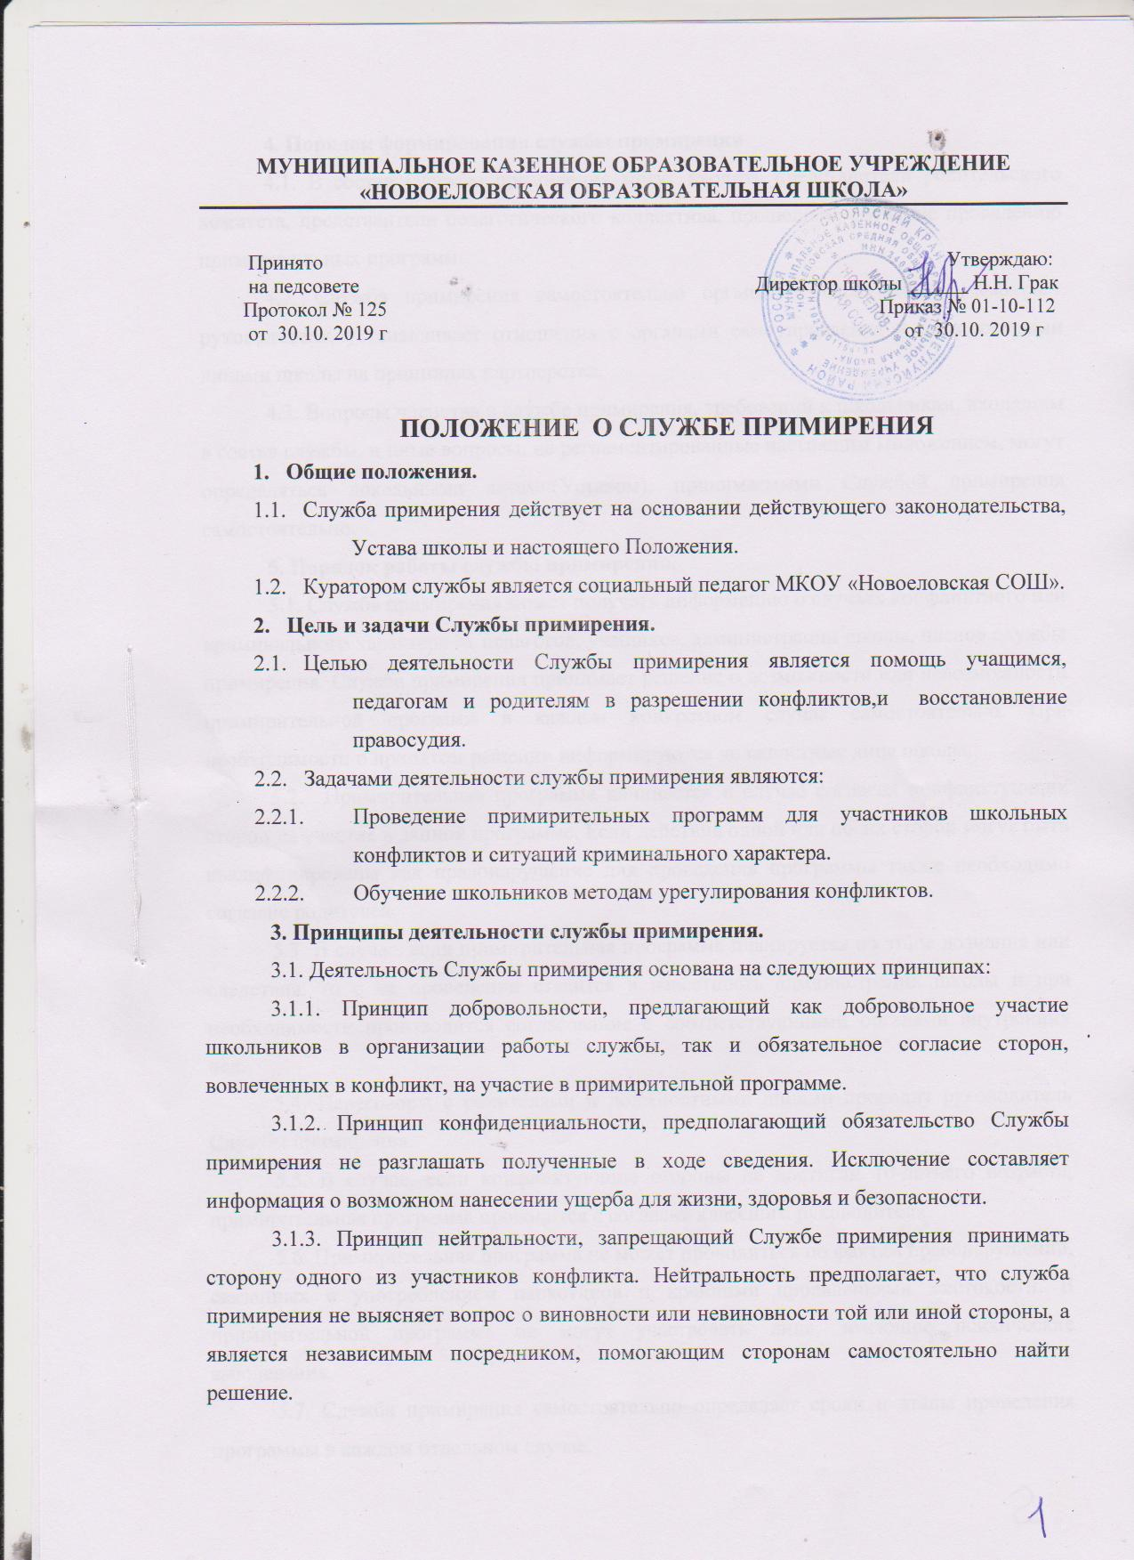

**ПОЛОЖЕНИЕ О СЛУЖБЕ ПРИМИРЕНИЯ**

1. **Общие положения.**
   1. Служба примирения действует на основании действующего законодательства, Устава школы и настоящего Положения.
   2. Куратором службы является социальный педагог МКОУ «Новоеловская СОШ».
2. **Цель и задачи Службы примирения.**
   1. Целью деятельности Службы примирения является помощь учащимся, педагогам и родителям в разрешении конфликтов, и восстановление правосудия.
   2. Задачами деятельности службы примирения являются:
      1. Проведение примирительных программ для участников школьных конфликтов и ситуаций криминального характера.
      2. Обучение школьников методам урегулирования конфликтов.

**3.**  **Принципы деятельности службы примирения.**

3.1. Деятельность Службы примирения основана на следующих принципах:

3.1.1. Принцип добровольности, предлагающий как добровольное участие школьников в организации работы службы, так и обязательное согласие сторон, вовлеченных в конфликт, на участие в примирительной программе.

3.1.2. Принцип конфиденциальности, предполагающий обязательство Службы примирения не разглашать полученные в ходе сведения. Исключение составляет информация о возможном нанесении ущерба для жизни, здоровья и безопасности.

3.1.3. Принцип нейтральности, запрещающий Службе примирения принимать сторону одного из участников конфликта. Нейтральность предполагает, что служба примирения не выясняет вопрос о виновности или невиновности той или иной стороны, а является независимым посредником, помогающим сторонам самостоятельно найти решение.

**4. Порядок формирования службы примирения**

4.1. В состав Службы примирения могут входить школьники 8-11 классов, представители родительского комитета, представители педагогического коллектива, прошедшие обучение проведению примирительных программ.

4.2. Служба примирения самостоятельно организует свою работу, выбирает руководителя, устанавливает отношения с органами самоуправления и должностными лицами школы на принципах партнерства.

4.3. Вопросы членства в службе примирения, требований к школьникам, входящим в состав службы, и иные вопросы, не регламентированные настоящим Положением, могут определяться локальными актами (Уставом), принимаемыми Службой примирения самостоятельно.

**5. Порядок работы службы примирения.**

5.1. Служба примирения может получать информацию о случаях конфликтного или криминального характера от педагогов, учащихся, администрации школы, членов службы примирения. Служба примирения принимает решение о возможности или невозможности примирительной программ в каждом конкретном случае самостоятельно. При необходимости о принятом решении информируются должностные лица школы.

5.2. Примирительная программа начинается в случае согласия конфликтующих сторон на участие в данной программе. Если действия одной или обеих сторон могут быть квалифицированы как правонарушение для проведения программы также необходимо согласие родителей.

5.3 В случае, если примирительная программа планируется на этапе дознания или следствия, то о ее проведении ставится в известность администрация школы и при необходимости производится согласование с соответствующими органами внутренних дел.

5.4. Переговоры с родителями и должностными лицами проводит руководитель Службы примирения.

5.5. В случае, если конфликтующие стороны не достигли 10-летнего возраста, примирительная программа проводится с согласия классного руководителя.

5.6. Примирительная программа не может проводиться по фактам правонарушений, связанных с употреблением наркотиков и крайними проявлениями жестокости. В примирительной программе не могут участвовать лица, имеющие психические заболевания.

5.7. Служба примирения самостоятельно определяет сроки и этапы проведения программы в каждом отдельном случае.

5.8. В случае если в ходе примирительной программы конфликтующие стороны пришли к соглашению, достигнутые результаты фиксируются в примирительном договоре.

5.9. При необходимости Служба примирения передает копию примирительного договора администрации школы.

5.10. Служба примирения осуществляет контроль над выполнением обязательств, взятых на себя сторонами в примирительном договоре, но не несет ответственность за их выполнение. При возникновении проблем в выполнении обязательств, Служба примирения помогает сторонам осознать причины трудностей и пути их преодоления.

5.11. При необходимости Служба примирения содействует в предоставлении участникам примирительной программы доступа к услугам по социальной реабилитации.

**6. Организация деятельности службы примирения.**

6.1. Службе примирения по согласованию с администрацией школы предоставляется помещение для сборов и проведения примирительных программ, а также возможность использовать иные ресурсы школы – такие, как оборудование, оргтехника, канцелярские принадлежности, средства информации и другие.

6.2. Должностные лица школы оказывают Службе примирения содействие в распространении информации о деятельности службы среди педагогов и школьников.

6.3. Служба примирения имеет право пользоваться услугами педагогов школы и других специалистов школы.

6.4. Администрация школы содействует Службе примирения в организации взаимодействия с социальными службами и другими организациями.

6.5. В случае, если примирительная программа проводилась по факту, по которому возбуждено уголовное дело, администрация школы ходатайствовать о приобщении к материалам дела примирительного договора, а также иных документов в качестве материалов, характеризующих личность обвиняемого, подтверждающих добровольное возмещение имущественного ущерба и иные действия, направленные на заглаживание вреда, причиненного потерпевшему.

**7. Заключительные положения.**

7.1. Настоящее положение вступает в силу с момента утверждения.

7.2. Изменения в настоящее положение вносятся директором школы по предложению Службы примирения или органов школьного самоуправления.